Nel meeting del 0503 è stata modellata la parte dei progetti sono state utilizzate molte stringhe, perché molti attributi sono specifici del dominio.
Per gli eventi possiamo utilizzare forse anche publicEvent, ma bisogna capire perché anche il terremoto può essere un evento storico
CPEV è l’uri dei publicEvent in w3d.
Si potrebbe usare publicEvent, ma con hasType, poi risulta difficile gestire tutte quelle tipologie di eventi.
Questo è un esempio di confusione semantica, dà l’idea di una tipologia di evento rispetto al tempo, altri invece rispetto alla tematica, ma sono uniti insieme (in tipologia Evento).
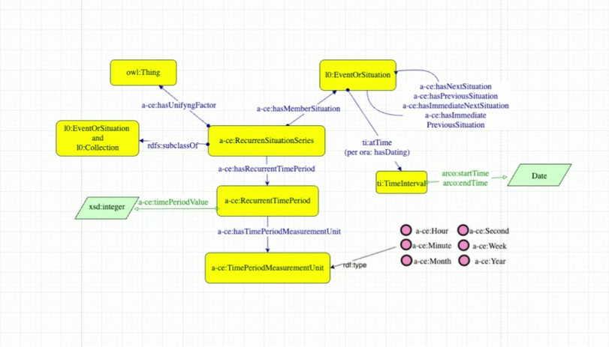
Problema : abbiamo evento e tipologia, note, denominazione, periodo di tempo, luogo, descrizione, relazione con altre unità.
La cosa migliore da fare è creare un Evento, allineato con l’ontologia event di cpv, quindi è sua sottoclasse, diventa automaticamente un timeIndexEvent, c’è il tempo, ma dobbiamo ricondurlo al nostro tempo.
hasEvent, lo utilizziamo per fare le relazioni di tutto il resto con l’evento.
Sottolineare l’errore semantico sugli eventi.
Bisogna capire se loro hanno necessità solo di sapere se l’evento è ricorrente o no, ma non hanno bisogno di tutta la modellazione che gestisce gli eventi ricorrenti.
ReCarentEvent è una sottoclasse di Evento che ha una frequenza che può assumere due valori, hasRecurrentEventFrequency.
Domanda: Lista tipologie non ha senso dal punto di vista semantico, abbiamo cercato di scorporare il tema dal tempo.
Le rimanenti classi di questa classificazione sono un po’ strane, un evento bellico può essere anche un evento storico o politico.
Evento terroristico può essere una sottocategoria di evento politico.
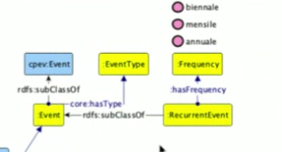
Poi evento ha il nome, per cui possiamo utilizzare l0:name.
Poi c’è la descrizione per cui utilizziamo core:description.
Event essendo un evento di PEV ha sicuramente hasTemporalEntity che possiamo utilizzare come sottoclasse di (contrario) TemporalEntity e poi si eredita tutta la modellazione sul tempo.
Per la location come “castello” in arco c’è typeIndexLocation.
Per ora modelliamo come evento :hosted in l0:Location che è qualsiasi cosa sia un place o un physical place.
Relazioni degli eventi con gli agenti e con un ruolo.
Involvment è il coinvolgimento di un certo agente con un ruolo in un lasso temporale per un’entità.
Involvment diventa archivialResponsibility, il punto è che nell’evento abbiamo bisogno di una responsability più specifica per l’evento.
core:hasAgentRole, è collegato con evento perché un agente è collegato all’avento attraverso un ruolo.
Risorse archivistiche verso evento hasEvent, che ha un’inversa.
Nella modellazione delle risorse connesse come la bibliografia, si pensa di utilizzare una classe con delle sottoclassi che specificano di che tipo di riferimento parliamo.
Fare la superclasse ha senso solo se tutte condividono qualcosa, nel nostro caso non condividono molto.
Il problema è che ti serve una superclasse per avere una super proprietà.
hasReference sia per rif web che biblio, hasSource per fonte archivisto fonte normativa.
La fonte archivistica, è un ArchivialResource.
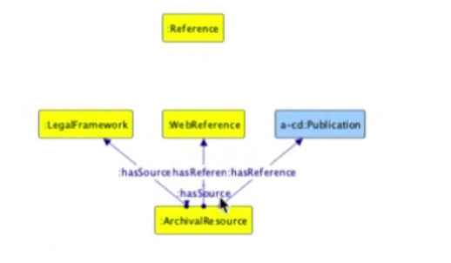
C’è una classe in CPSV che si chiama Formal Framework, che è sottoclasse di sistema (di norme).
E’ nel dominio di rule, quindi della norma, ma non è abbastanza perché non contiene tutte le proprietà necessarie.
Potrebbe essere più appropriato il portale delle fonti che ha la legalResource, e poi gli atti come sottoclasse di legalResource.
eli è un’ontologia europea di tutte le leggi europee.
L’atto parlamentare è una risorsa giuridica, legale.
Non sono pubblicamente disponibili, facciamo noi una classe che chiamiamo linearResource, poi ci mettiamo gli attributi che sono da mappare.
core:hasIdentifier identifier.
LegalResource è connesso con AgentRole perché si riferisce al corporateBody che l’ha emessa.
:LegalResourceType, core:hasType, hanno la tipologia di atto come stringa.
Autorità emittenti è una stringa, ma potrebbe creare problemi perché inserita diversamente poi non funzionerebbe come URI.
Per ora stabiliamo che l’autorità emittente è un Agent.
legalResource non viene invece connesso ad AgentRole, ma ad agent perché vogliamo solamente sapere chi l’ha emesso, quindi usiamo agent connesso con una proprietà di arco.
Ma dipende se sia un’agente o un’organizzazione, quindi possiamo riutilizzare la nostra formalOrganization.
legalResource ha un date, un integer per il numero. A-lite:title per il nome.
Annex sono gli allegati.
:hasVersion che ha una data del versionamento.
Chiedere per quanto riguarda la versione della risorsa legale.
Chiediamo come vogliono trattare questa parte.
Non ha senso che siano all’interno dell’ontologia degli archivi perché parliamo di norme, al massimo dovresti creare un altro dominio.
Riferimento bibliografico, dovrebbe essere tutto in arco.
Titolo ha l0:name.
WebReference, abbiamo tutte le proprietà

